РОССИЙСКАЯ ФЕДЕРАЦИЯ
Северо-Енисейский районный Совет депутатов
Красноярский край
Северо-Енисейский район
РЕШЕНИЕ
«22» апреля 2022 г. | № 358-22
гп Северо-Енисейский

О внесении изменений в Правила землепользования и застройки территории Северо-Енисейского района, включая территории населенных пунктов: городского поселка Северо-Енисейский, поселка Тея, поселка Новая Калами, поселка Енашимо, поселка Брянка, поселка Вангаш, поселка Новоерудинский, поселка Вельмо, деревни Куромба, в целях отображения зон с особыми условиями использования территории

В целях отображения в правилах землепользования и застройки территории Северо-Енисейского района зон с особыми условиями использования территории, на основании статей 30 и 33 Градостроительного кодекса Российской Федерации, руководствуясь статьями 8, 24 Устава Северо-Енисейского района, Северо-Енисейский районный Совет депутатов РЕШИЛ:
1. Внести в Правила землепользования и застройки территории населенных пунктов Северо-Енисейского района, включая территории населенных пунктов: городского поселка Северо-Енисейский, поселка Тея, поселка Новая Калами, поселка Енашимо, поселка Брянка, поселка Вангаш, поселка Новоерудинский, поселка Вельмо, деревни Куромба, утвержденные решением Северо-Енисейского районного Совета депутатов от 28.12.2012 № 605-44 «Об утверждении Правил землепользования и застройки территории» (в редакции решений от 10.10.2016 № 179-14, от 10.02.2017 № 244-20, от 21.06.2017 № 298-24, от 06.07.2017 № 316-25, от 17.09.2019 № 678-52, от 30.10.2019 № 707-53, от 17.04.2020 № 787-59, от 23.12.2020 № 61-5), (далее − Правила) следующие изменения:
1) в статью 42.6 «ЗЗ» Зона затопления и «ЗП» зона подтопления» Правил дополнить пунктами 4- 6 следующего содержания:
«4. Для территорий, прилегающих к р. Вельмо п. Вельмо Северо-Енисейского района и к р. Тея в п. Тея Северо-Енисейского района установлены следующие зоны затопления и подтопления:
1) зона затопления территорий, прилегающих к незарегулированной реке, затапливаемых при половодьях и паводках 1% обеспеченности, с учетом фактически затапливаемых территорий за предыдущие 100 лет наблюдений (ЗЗ);
2) зона подтопления территорий, прилегающих к зоне затопления, прилегающей к реке при глубине залегания грунтовых вод менее 0,3 м (территории сильного подтопления) (ЗП-1);
3) зона подтопления территорий, прилегающих к зоне затопления, прилегающей к реке при глубине залегания грунтовых вод от 0,3 - 0,7 до 1,2 - 2 метров (территории умеренного подтопления) (ЗП-2);
4) зона подтопления территорий, прилегающих к зоне затопления, прилегающей к реке при глубине залегания грунтовых вод от 2 до 3 метров (территории слабого подтопления) (ЗП-3).
5. Местоположение зоны затопления территорий, прилегающей к р. Тея в п. Тея Северо-Енисейского района (ЗЗ) и зон подтопления (ЗП-1, ЗП-2, ЗП-3), прилегающих к зоне затопления, прилегающей к р. Тея в п. Тея Северо-Енисейского района отображено в приложении № 32 «Поселок Тея Северо-Енисейского района. Карта зон с особыми условиями использования территории. Зоны затопления и подтопления территорий».
6. Местоположение зоны затопления территорий, прилегающей к р. Вельмо в п. Вельмо Северо-Енисейского района (ЗЗ) и зон подтопления (ЗП-1, ЗП-2, ЗП-3), прилегающих к зоне затопления, прилегающей к р. Вельмо в п. Вельмо Северо-Енисейского района отображено в приложении № 33 «Поселок Вельмо Северо-Енисейского района. Карта зон с особыми условиями использования территории. Зоны затопления и подтопления территорий.»;
2) дополнить Правила приложением № 32 «Поселок Тея Северо-Енисейского района. Карта зон с особыми условиями использования территории. Зоны затопления и подтопления территорий», согласно приложению № 1 к настоящему решению;
3) дополнить Правила приложением № 33 «Поселок Вельмо Северо-Енисейского района. Карта зон с особыми условиями использования территории. Зоны затопления и подтопления территорий», согласно приложению № 2 к настоящему решению.
2. Настоящее решение вступает в силу со дня его официального опубликования в газете «Северо-Енисейский ВЕСТНИК».

Председатель Северо-Енисейского  районного Совета депутатов  _________________ Т.Л. Калинина  «22» апреля 2022 г. | Временно исполняющий полномочия  Главы Северо-Енисейского района,  заместитель главы района  по социальным вопросам  ________________ Е.А. Михалева  «22» апреля 2022 г.

Приложение № 32
к решению Северо-Енисейского
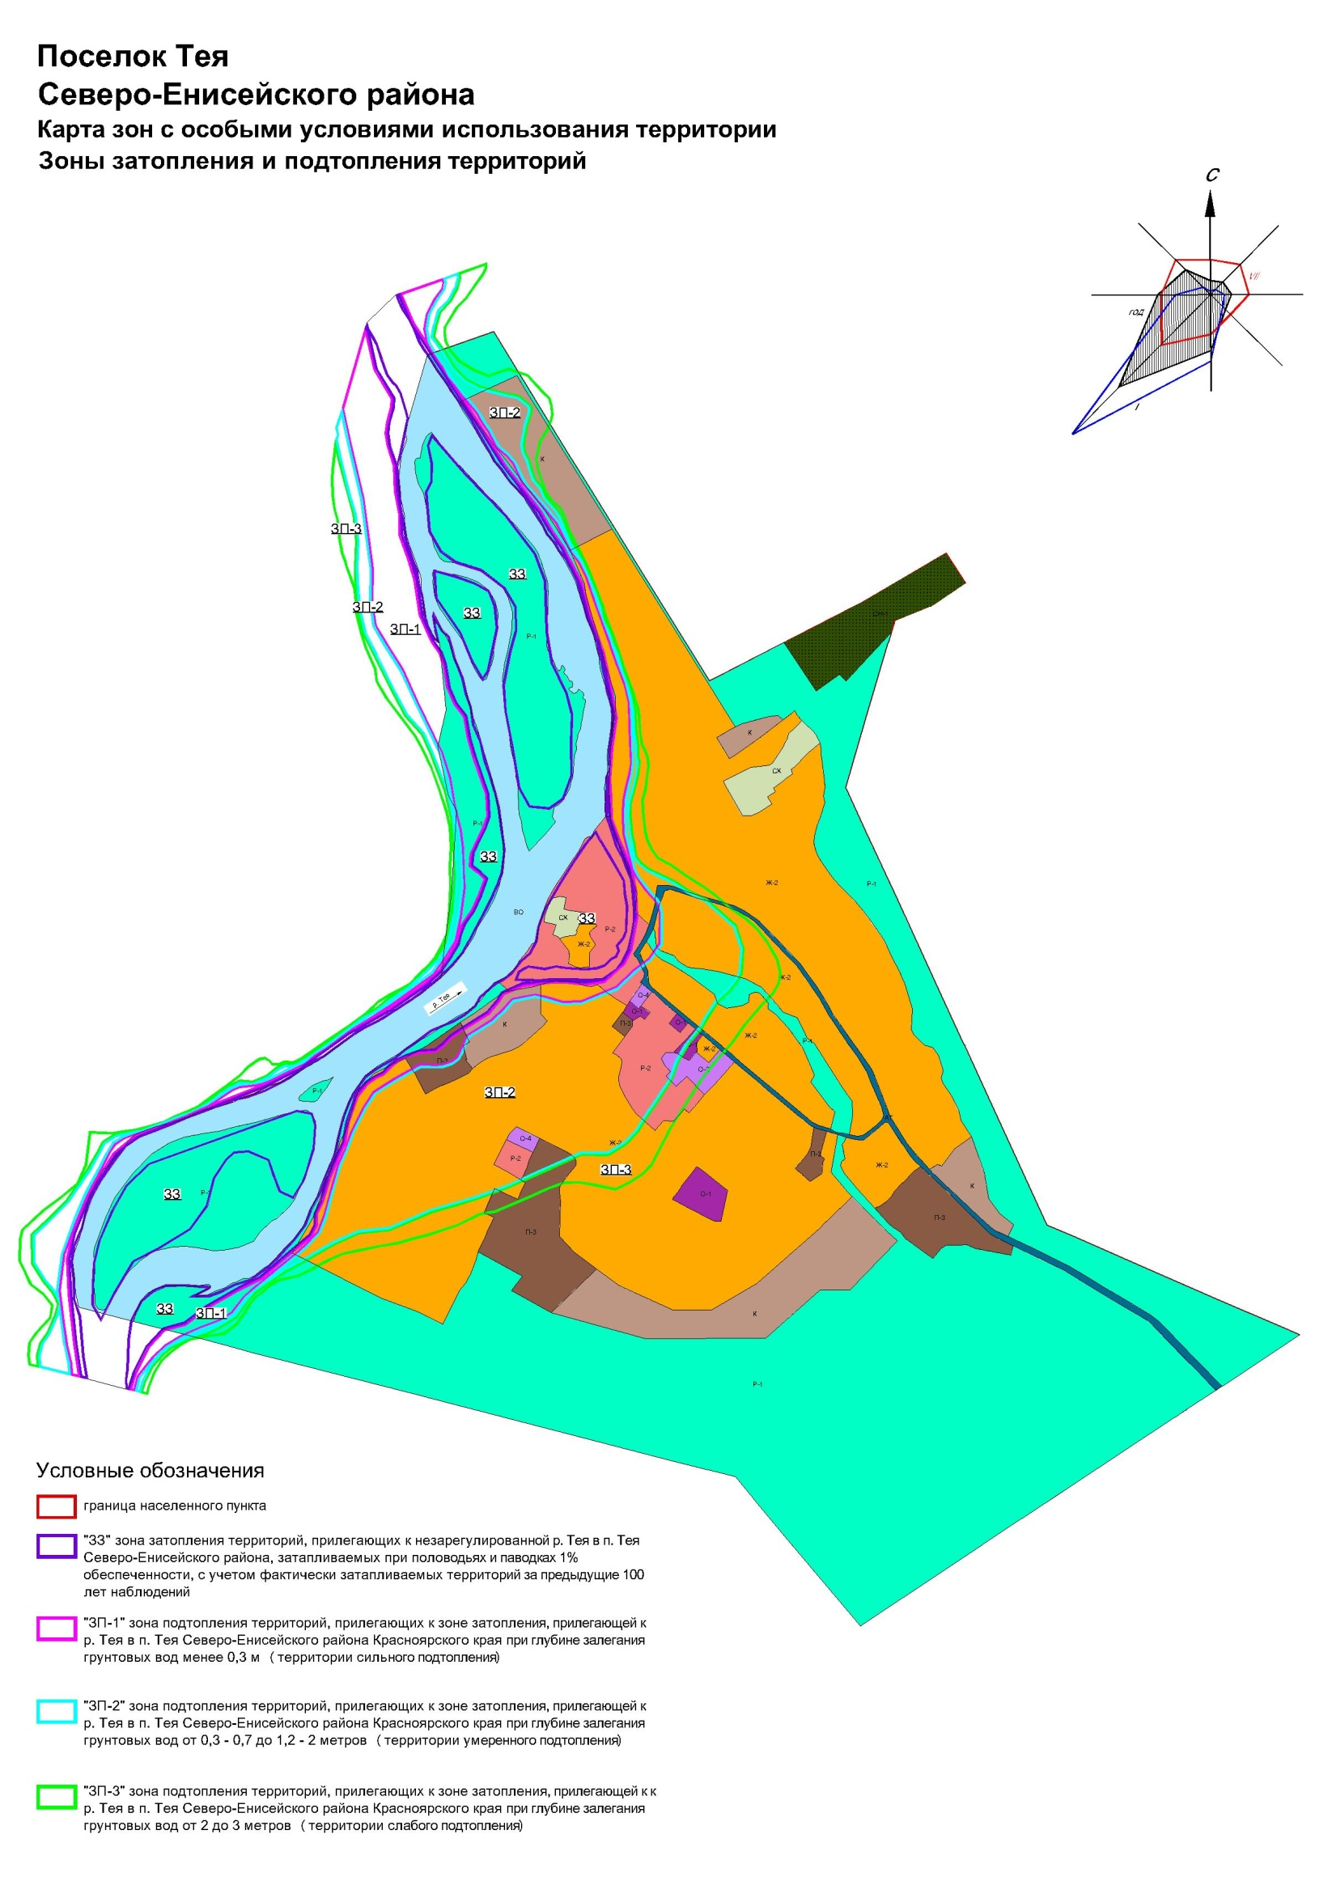
районного Совета депутатов от 28.12.2012 № 605-44
(приложение № 1 к решению Северо-Енисейского
районного Совета депутатов от 22.04.2022 № 358-22)

Приложение № 33
к решению Северо-Енисейского
районного Совета депутатов от 28.12.2012 №605-44
(приложение № 2 к решению Северо-Енисейского
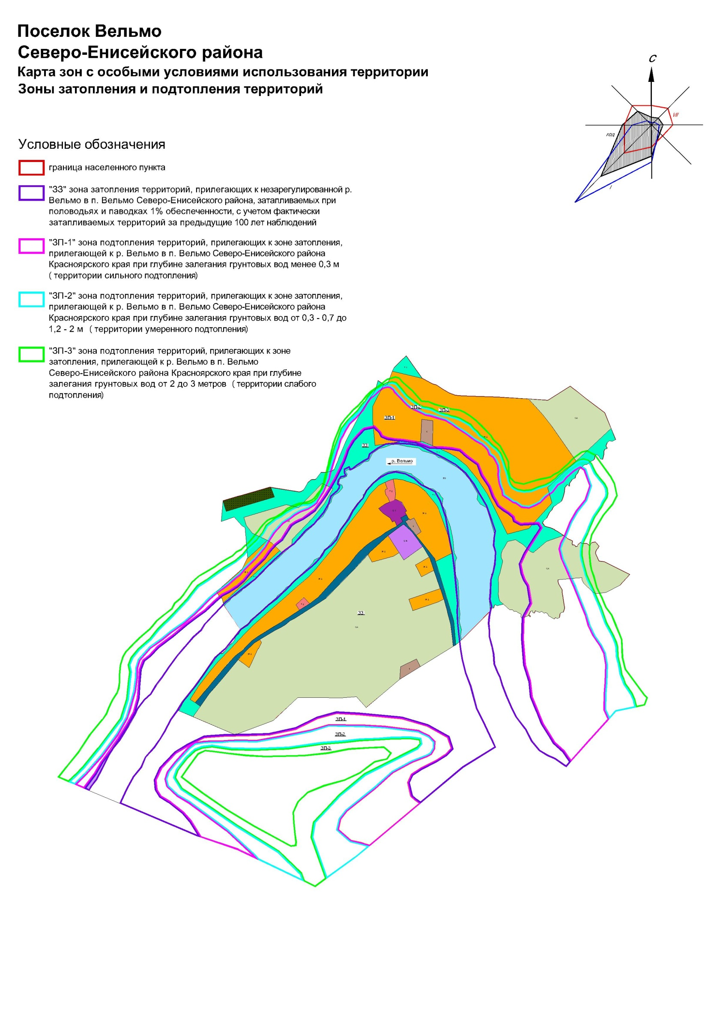
районного Совета депутатов от 22.04.2022 № 358-22)

